

Contextualización SENA

**Breve descripción:**

Conoce la entidad más querida por los colombianos, la cual funciona desde su creación en permanente alianza entre el Gobierno, los empresarios y los trabajadores, con el firme propósito de aumentar la capacidad de progreso en Colombia, a través de programas de formación profesional integral.

**Abril 2024**

Tabla de contenido

1. Contextualización SENA 1

1.1. Misión 6

1.2. Visión 6

1.3. Símbolos SENA 7

1.4. Himno SENA 10

1.5. Organigrama general del SENA 12

1.6. Dirección de formación profesional SENA 14

# Contextualización SENA

Somos un establecimiento público del orden nacional y con autonomía administrativa, adscrito al Ministerio del Trabajo.

Contamos con:

* Personería jurídica.
* Patrimonio propio e independiente.
* Autonomía administrativa.

Ofrecemos formación gratuita a millones de colombianos que se benefician con programas técnicos, tecnológicos y complementarios que, enfocados en el desarrollo económico, científico y social del país, entran a fortalecer las actividades productivas de las empresas y de la industria para obtener mejor competitividad y mayores resultados en los diferentes mercados.

Autorizada por el Estado para invertir en la infraestructura necesaria para mejorar el desarrollo social y técnico de los trabajadores en las diferentes regiones, a través de la formación profesional integral que logra incorporarse con las metas del Gobierno nacional, mediante el cubrimiento de las necesidades específicas de recurso humano en las empresas. Por medio de la vinculación al mercado laboral (bien sea como empleado o subempleado), con grandes oportunidades para el desarrollo empresarial, comunitario y tecnológico.

La entidad más querida por los colombianos funciona desde su creación en permanente alianza entre el Gobierno, los empresarios y los trabajadores, con el firme propósito de aumentar la capacidad de progreso en Colombia a través del incremento de la productividad en las empresas y regiones, sin dejar de lado la inclusión social, alineados con la política nacional “Más empleo y menos pobreza”. Por tal razón, se generan continuamente programas y proyectos de responsabilidad social, empresarial, formación, innovación, internacionalización y transferencia de conocimientos y tecnologías.

**Historia del SENA**

Desde nuestros inicios, siempre buscamos proporcionar instrucción técnica al empleado, formación complementaria para adultos, y ayudarles a los empleadores y trabajadores a establecer un sistema nacional de aprendizaje.

1. Historia SENA

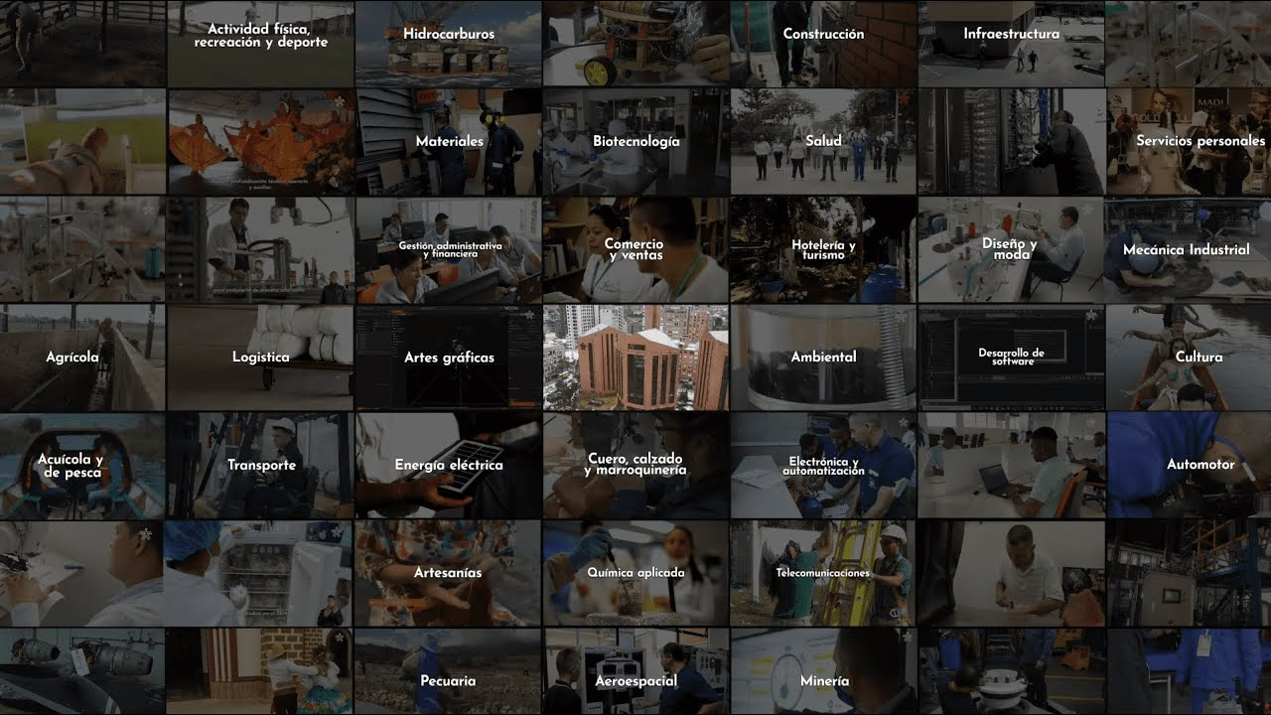

[**Enlace de reproducción del video**](https://www.youtube.com/watch?v=V2ZTz17C7M0&t=2s&ab_channel=EcosistemadeRecursosEducativosDigitalesSENA)

|  |
| --- |
| Síntesis del video: Historia SENA |
| 1957. Colombia enfrenta duros cambios con el fin de la dictadura militar del General Rojas Pinilla. Los partidos políticos Liberal y Conservador aparecían nuevamente en la palestra democrática que se empezaba a gestar. El Tiempo y El Espectador, luego de una larga ausencia, ponían en funcionamiento de nuevo sus rotativas para circular la información vespertina de la época, y la radio ganaba fuerza en todos los rincones del país con los informativos y los sonidos de la música autóctona de la costa atlántica, que inundaba la Nevara, como era llamada Bogotá en ese entonces.  Por este año, Rodolfo Martínez Tono, economista y abogado cartagenero, tenía una idea en pro de la población laboral colombiana, idea que venía madurando lentamente y que fue escuchada y apoyada por Francis Blanchard, director de la división de formación de la Organización Internacional del Trabajo (OIT). El objetivo de este colombiano, con 30 años recién cumplidos y que plasmó en su tesis de grado, la formación profesional en el marco de una política de empleo era el de crear una organización descentralizada del Estado y con financiación autónoma.  Dr. Rodolfo Martínez Tono – Fundador del SENA  “Durante 6 años Preparé un proyecto de decreto ley. Este decreto ley lo estudiamos no solamente aquí en Colombia, con los sindicatos, con los gremios económicos y con el gobierno, sino que me lo llevé a Europa, me dieron una beca las Naciones Unidas y la OIT para hacer un estudio de todas las entidades que existían en la posguerra europea, entonces siendo director de Formación Profesional el doctor Blanchard, Que después fue Director General de la OIT. Con él armamos o terminamos de armar el proyecto de decreto ley que creó el SENA”, el Servicio Nacional de Aprendizaje. Sena, institución que Rodolfo Martínez tono dirigió con mano dura, manteniendo a raya la politiquería, ofreció instrucción calificada al talento humano para enfrentar los retos propios de una industria en crecimiento. Por ello, desde el principio su influencia fue notoria.  Dr. Rodolfo Martínez Tono – Fundador del SENA  “El SENA, que arrancó con un vigor tremendo y con el apoyo de todas las fuerzas del país, gremios, sindicatos del gobierno, todos los presidentes del frente nacional le dieron un apoyo irrestricto, la Junta militar, Alberto Lleras, Carlos Lleras Restrepo, dio un apoyo tremendo. Misael Pastrana, el presidente Guillermo León Valencia el Sena con este apoyo, Se transformó en muy poco tiempo en el organismo piloto de la Organización Internacional del Trabajo. Nosotros creamos una infraestructura muy grande, más de 3000 profesionales vinculados al programa de asesoría y mientras tanto se iban creando y organizando centros. Prácticamente llegó una época en que cada dos meses o cada tres meses inaugurábamos un centro Y lo denominamos un golpe al subdesarrollo”.  El comienzo no fue fácil, una sola edificación formaba a una decena de trabajadores que eran recogidos después de su horario laboral, jornadas que se extendían hasta las horas de la madrugada en busca de un fin; Capacitar, tecnificar y profesionalizar la clase obrera colombiana.  Dr. Rodolfo Martínez Tono – Fundador del SENA:  “Y posteriormente con misiones de tipo bilateral con Alemania, Francia, Bélgica, Holanda, Gran Bretaña, Suiza, Italia, España, Canadá y Japón. Llegamos a tener aquí en el país más de 400 expertos internacionales, es decir, que cada proyecto del SENA y cada programa y cada centro nacía con la cooperación técnica de un país que era líder en el respectivo sector. Castor Jaramillo Arrubla Sacó una partida del Ministerio de Trabajo y con eso pagaba los instructores con plata del Ministerio de Trabajo”.  En los 17 años que Martínez tono dirigió, el SENA llegó a inaugurar 87 centros en todo el territorio nacional y formar a miles de colombianos en distintas disciplinas laborales. Hoy, en el aniversario número 55 de la institución, don Rodolfo mantiene su idea primaria de la institución el SENA.  Dr. Rodolfo Martínez Tono – Fundador del SENA  “El SENA es absolutamente necesario para el desarrollo económico y social del país. El SENA es un tesoro que hay que conservar, hay que acrecentar para que Colombia progrese económicamente y socialmente”.  El SENA es la entidad más querida por los colombianos, en donde se han formado millones de compatriotas que le agradecen al Dr Rodolfo Martínez Tono haber plasmado su idea y haber comenzado con un granito de arena y así convertirla en una entidad de clase mundial. |

## Misión

El SENA está encargado de cumplir la función que le corresponde al Estado de invertir en el desarrollo social y técnico de los trabajadores colombianos, ofreciendo y ejecutando la formación profesional integral, para la incorporación y el desarrollo de las personas en actividades productivas que contribuyan al desarrollo social, económico y tecnológico del país.

## Visión

Para el año 2026, el Servicio Nacional de Aprendizaje - SENA estará a la vanguardia de la cualificación del talento humano, tanto a nivel nacional como internacional. Esto se logrará a través de la formación profesional integral, el empleo, el emprendimiento y el reconocimiento de aprendizajes previos. Nuestro objetivo es generar valor público y fortalecer la economía campesina, popular, verde y digital, siempre con un enfoque diferencial orientado a la construcción del cambio, la transformación productiva, la soberanía alimentaria y la consolidación de una paz total, materializando así la autonomía territorial, y promoviendo la justicia social, ambiental y económica.

* Aportes relevantes a la productividad de las empresas.
* Contribución a la efectiva generación de empleo y la superación de la pobreza.
* Aporte de fuerza laboral innovadora a las empresas y las regiones.
* Integralidad de sus egresados y su vocación de servicio.
* Calidad y estándares internacionales de su formación profesional integral.
* Incorporación de las últimas tecnologías en las empresas y en la formación profesional integral.
* Estrecha relación con el sector educativo (media y superior).
* Excelencia en la gestión de sus recursos (humanos, físicos, tecnológicos y financieros).

## Símbolos SENA

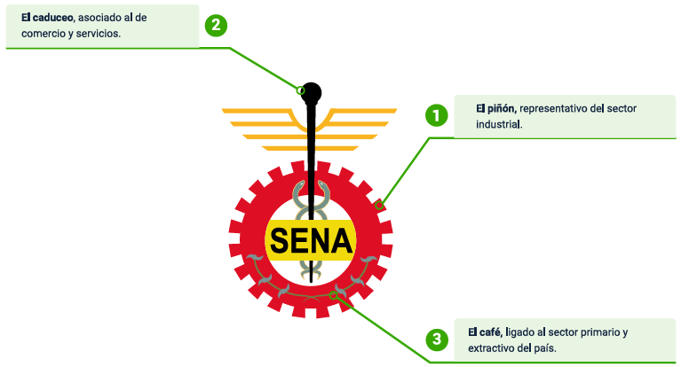

El escudo y la bandera del SENA fueron diseñados cuando se fundó́ nuestra institución y reflejan los tres sectores económicos dentro de los cuales operamos:

1. El piñón: representativo del sector industrial.
2. El caduceo: asociado al comercio y servicios.
3. El café: ligado al sector primario y extractivo del país.

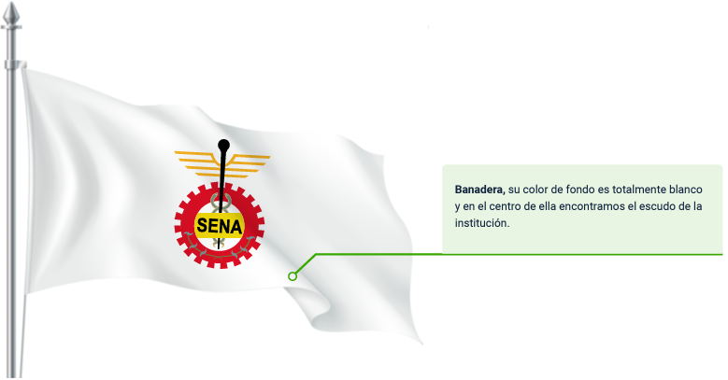

**La bandera**: su color de fondo es totalmente blanco y en el centro de ella encontramos el escudo de la institución.



El **logosímbolo** representa gráficamente los enfoques de la formación que impartimos en la que el individuo es el responsable de su propio proceso de aprendizaje.

**Símbolos del SENA**

A continuación, se presenta el vídeo de los símbolos que nos identifican.

1. Símbolos del SENA



[**Enlace de reproducción del video**](https://www.youtube.com/watch?v=VCgWoplELpw&t=1s)

|  |
| --- |
| Síntesis del video: Símbolos del SENA |
| Los símbolos son elementos que identifican la institución y permiten reconocerla. En el escudo del SENA se representan los tres sectores económicos: la rueda dentada caracteriza el sector de la industria y la construcción, el caduceo al sector de comercio y servicios, y la rama de cafeto al sector primario y extractivo. El escudo se otorga como condecoración o conmemoración. La bandera se identifica por su color blanco y por tener en el centro el escudo de la entidad. El logo símbolo es el elemento principal de la identidad institucional, está compuesto por el logotipo, que es el nombre de la institución, y por el símbolo marca visual que representa un camino hacia el horizonte y simultáneamente al hombre. Estos dos elementos constituyen los enfoques y valores de la formación profesional integral. |

## Himno SENA

Coro: Estudiantes del SENA adelante por Colombia luchad con amor con el ánimo noble y radiante transformémosla en mundo mejor

1. De la patria el futuro destino, en las manos del joven está, el trabajo es seguro camino, que el progreso a Colombia dará.
2. En la forja del SENA se forman, hombres libres que anhelan triunfar, con la ciencia y la técnica unidas, nuevos rumbos de paz trazarán.
3. Hoy la patria nos grita sentida, ¡estudiantes del SENA triunfad! solo así lograréis en la vida, más justicia, mayor libertad.
4. Avancemos con fuerza guerrera, ¡estudiantes con firme tesón! que la patria en nosotros espera, su pacífica revolución.

**Himno del SENA**

Conoce y aprende nuestro himno, escrito por el maestro Luis Alfredo Sarmiento. La música es del maestro Daniel Marles Endo.

1. Himno del SENA



[**Enlace de reproducción del video**](https://www.youtube.com/watch?v=LqPzZSco-Ns&t=1s)

|  |
| --- |
| Síntesis del video: Himno del SENA |
| Estudiantes del SENA adelante Por Colombia luchad con amor Con el ánimo noble y radiante Transformémosla en mundo mejor.  Estudiantes del SENA adelante Por Colombia luchad con amor Con el ánimo noble y radiante Transformémosla en mundo mejor.  De la patria el futuro destino, en las manos del joven está, el trabajo es seguro camino, que el progreso a Colombia dará.  En la forja del SENA se forman, hombres libres que anhelan triunfar, con la ciencia y la técnica unidas, nuevos rumbos de paz trazarán.  Estudiantes del SENA adelante Por Colombia luchad con amor Con el ánimo noble y radiante Transformémosla en mundo mejor.  Estudiantes del SENA adelante Por Colombia luchad con amor Con el ánimo noble y radiante Transformémosla en mundo mejor. |

## Organigrama general del SENA

En la siguiente gráfica se presenta la estructura formal que actualmente tiene el SENA para el desarrollo de sus funciones.

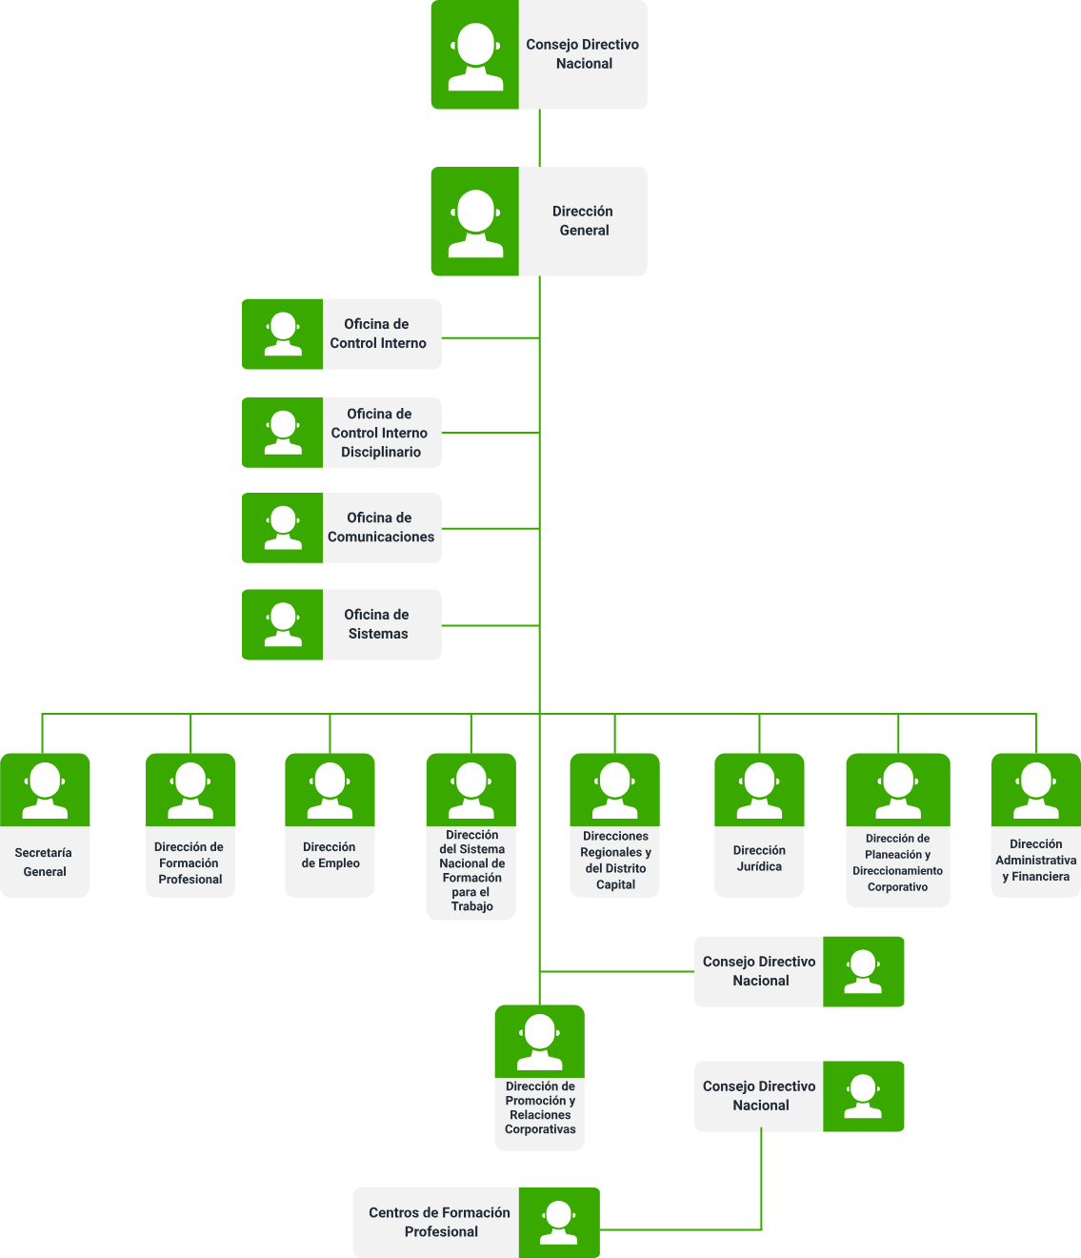

El SENA cuenta con una estructura que consta de un Comité Directivo Nacional y una Dirección General.

Seguido de Diferentes Oficinas Como Control Interno, Control Interno Disciplinario, Comunicaciones Y Sistemas.

También con una Secretaria General, Dirección de Formación Profesional, Dirección de Empleo, Dirección del Sistema Nacional de Formación para el Trabajo, Direcciones Regionales y del Distrito Capital

Por último, estará la Dirección de Promoción y Relaciones Corporativas, el Concejo Directivo nacional, Consejo de Formación Profesional.

## Dirección de formación profesional SENA

Sus funciones las reglamenta el artículo 11 del Decreto 249 de 2004 y se estructura administrativamente, así:

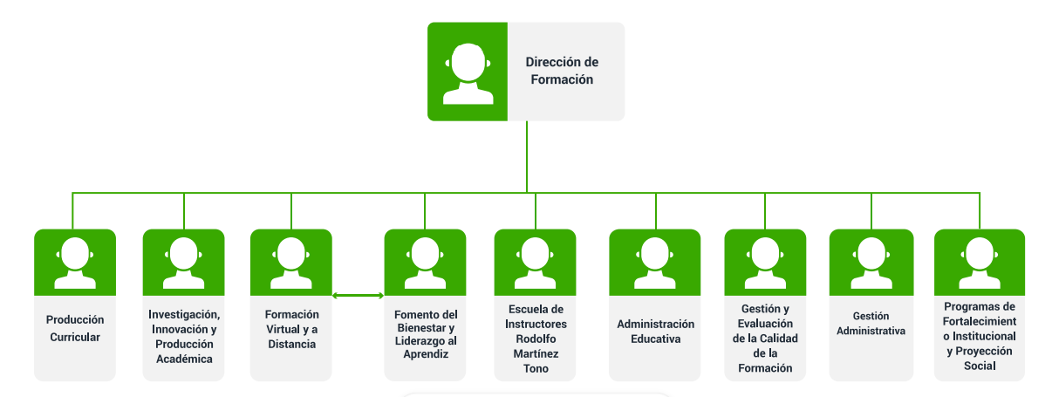

Inicia con la Dirección de Formación, seguido por diferentes oficinas como producción Curricular, Investigación Innovación y Producción Académica, Formación Virtual y a Distancia, Fomento del Bienestar y Liderazgo al Aprendiz, Escuela de Instructores Rodolfo Martínez Toro, Administración Educativa, Gestión y Evaluación de la Calidad de la Formación, Gestión Administrativa y Programas de Fortalecimiento institucional y Proyección Social.